专项奖励津贴网上申报流程
1.请使用火狐浏览器，进入http://cwbx.usst.edu.cn/SFP_Share/，输入用户名、密码及验证码点击登录后出现如下界面，点击“在职人员薪资申报”。
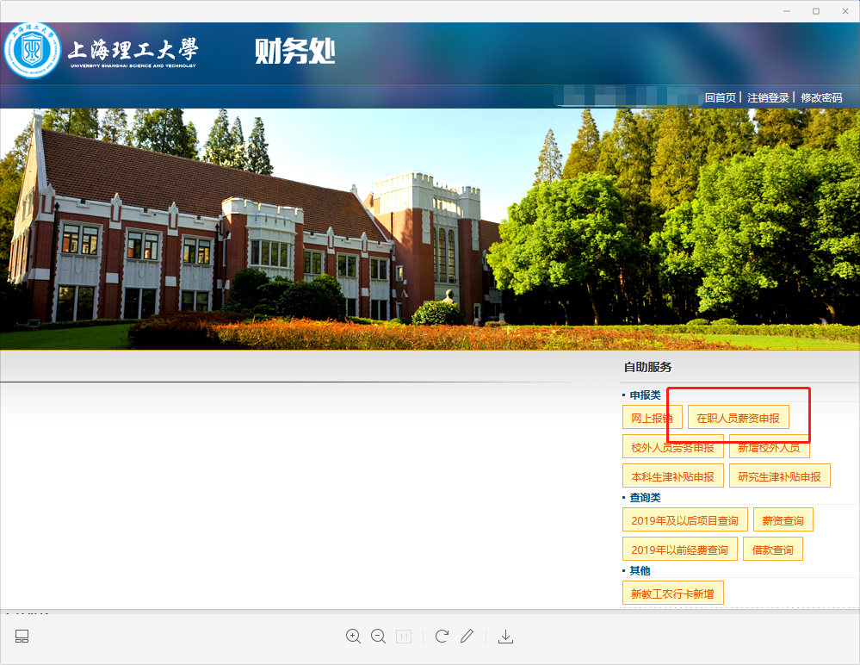
2.点击左栏“薪资发放申报”—“专项奖励（人事处审核）”【绩效工资发放】；“专项奖励”【科研经费发放】。
以“专项奖励（人事处审核）”为例，在“批次菜单”—“发放内容”空格中填入发放内容（需写明经办人，类型参考：×××发放2021年5月值班费），点击—“新增发放批次”；
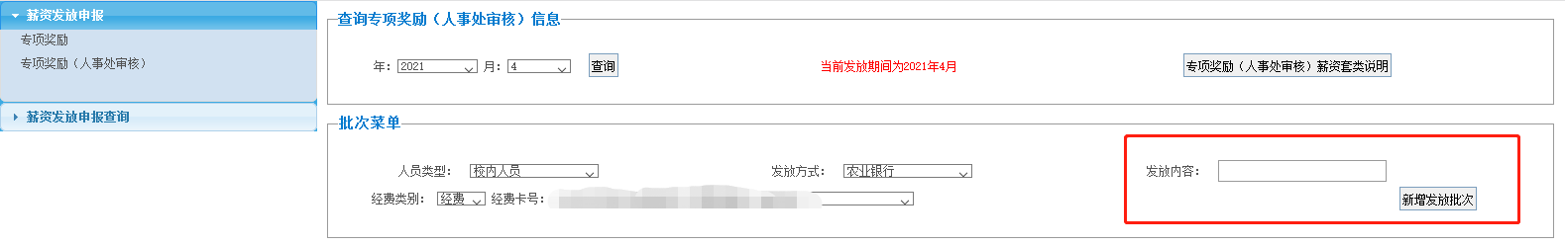
3.点击“批次单据”—“编辑”—“单据操作”—“导出”，出现发放津贴Excel模板，分项目填写金额，填写表格时没有金额的所有单元格填报数必须为“0”，工号为5位（可在单元格格式中选文本格式）；

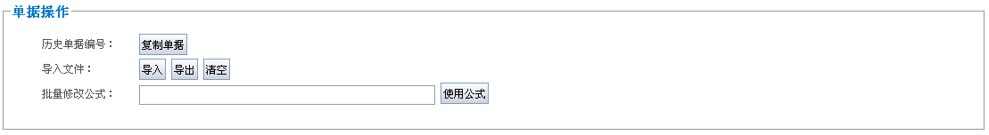
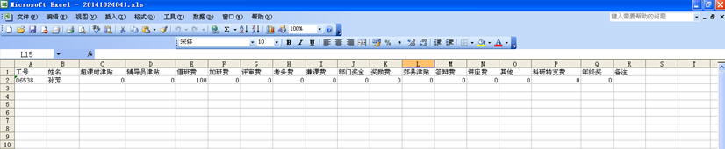
4.点击“单据操作”—“导入”，核对金额，出现如下界面，点击“浏览”，选择需要导入的文件；

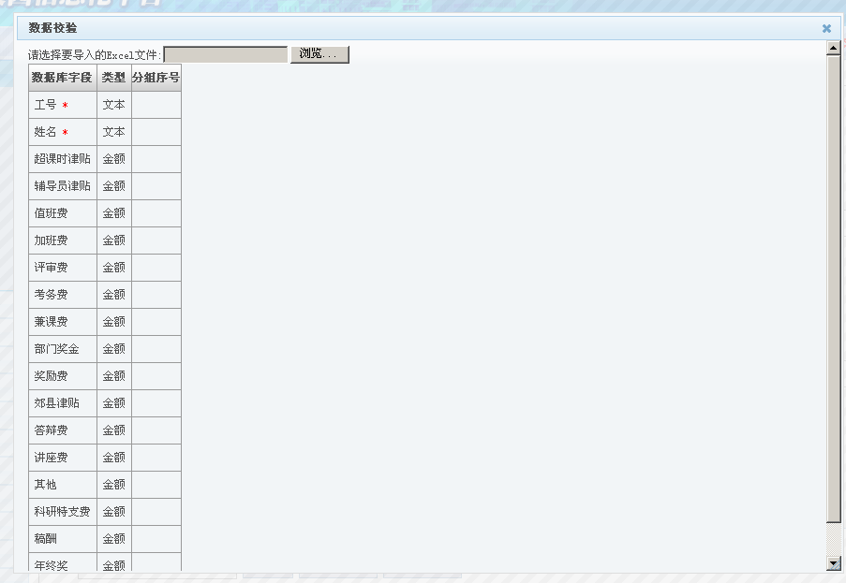
5.点击“读取”按钮；
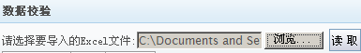：
点击“校验”按钮；
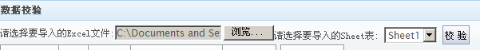
出现如下界面，点击“导入”；
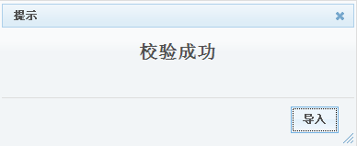
6.核对无误后点击“单据详情”—“提交”；
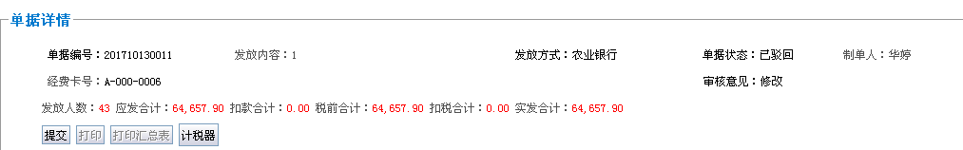
点击“打印”或“打印汇总表”打印，完成专项奖励申报。
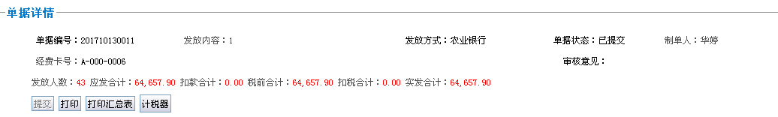
7.表格打印需一式两份，同相应的校内支票及发放清单（纸质）一起交柜台审核。

